SV Urfahr kehrt nach Hochwasser wieder zurück

LINZ. Vom Hochwasser im vergangenen Juni hart getroffen wurde auch die seit mehr als 100 Jahren an der Urfahraner Donaulände beheimatete SV Urfahr 1912.
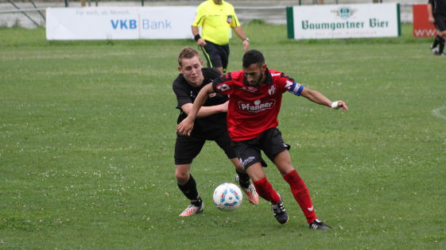
Urfahr-Kapitän Engin Kahraman Bild: (SVU)

Der hinter dem LASK älteste Linzer Fußballverein stand zwei Wochen nach dem Meistertitel in der 2. Klasse vor einem Scherbenhaufen. Die Sportanlage war vom Schlamm verwüstet und der Verein musste ein Jahr lang seine Heimspiele in Nettingsdorf austragen.
Aufgegeben hat die SV Urfahr aber nicht – ganz im Gegenteil: am Sonntag (16 Uhr) kehren die Schwarz-Roten wieder auf ihre Sportanlage zurück, die in den vergangenen Monaten von den Hochwasserschäden befreit und auf Hochglanz gebracht wurde. "Wir sind wieder da und freuen uns sehr, auf den Urfahr-Platz zurückkehren zu können", sagt Vizepräsident Roland Wöss. Nach einem Umbruch im Vereinsvorstand und der sportlichen Führung bildet er gemeinsam mit dem langjährigen Urfahr-Kicker Mario Mayer das Präsidium des Traditionsklubs. "Wir wollen diesen Verein wiederbeleben", sagt Wöss, der für die Premiere auf der neuen, alten Sportanlage gleich hinter dem Jahrmarktgelände auf zahlreiche Unterstützung der Anhänger hofft.

